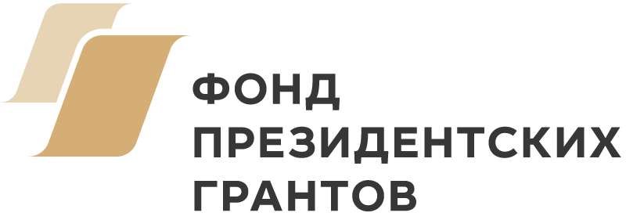 | 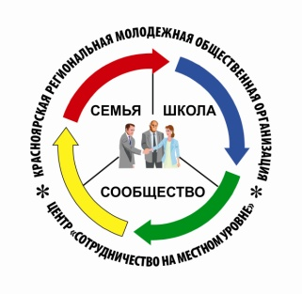

ПОЛОЖЕНИЕ О КОНКУРСЕ НА УЧАСТИЕ В ПРОГРАММЕ ПОДГОТОВКИ ТРЕНЕРОВ ДЛЯ НКО
в рамках проекта «Рецепты для НКО»

Красноярская региональная молодежная общественная организация Центр «Сотрудничество на местном уровне» (КРМОО Центр «Сотрудничество») объявляет конкурсный отбор на участие в программе подготовки тренеров/ведущих семинаров для некоммерческих организаций и ресурсных центров НКО Красноярского края в рамках проекта «Рецепты для НКО», реализуемого при поддержке Фонда Президентских грантов.
ПРОГРАММА ПОДГОТОВКИ ТРЕНЕРОВ ВКЛЮЧАЕТ:
- Конструирование и подготовку тренинга (семинара)
- Технологии работы с группами
- Игры и упражнения для поддержания групповой динамики
- Фасилитация дискуссий
Также подробно рассмотрим следующие тематические модули:
- Форматы взаимодействия НКО с целевой аудиторией
- Форматы участия целевых групп и местных жителей в оценке потребностей
- Feedback: как получить качественную обратную связь от участников проектов НКО
- Средства визуальной поддержки и быстрой фиксации результатов обсуждений
- Планирование действий с участием заинтересованных сторон
По каждому тематическому модулю будет проведен разбор содержательной части и методов работы с группой.
В результате обучения участники усовершенствуют навыки работы с группами в интерактивном формате, сформируют собственный тренерский инструментарий, а также разработают пять семинаров для работы с НКО в своих территориях.
Формат обучения
Программа обучения состоит из трех сессией в г. Красноярске и деятельности на местах по выполнению домашнего задания в межсессионный период.
Сроки сессий:
1 сессия: 16 - 17 мая 2019
2 сессия: 4 – 5 июля 2019
3 сессия: 19 – 20 сентября 2019
Заявки принимаются до 26 апреля 2019 г.
Подать заявку на участие в программе подготовки тренеров: https://docs.google.com/forms/d/e/1FAIpQLSeFVG03zrsOnnAAl2VC_IUGW-2E4XuB8BkUiH91jQyRYVV-4A/viewform
Участникам, прошедшим конкурсный отбор и включенным в состав группы, будут направлены приглашения не позднее 30 апреля 2019 г.
КРИТЕРИИ ОТБОРА УЧАСТНИКОВ:
- География заявившихся участников.
- Готовность и возможность принять участие в трех сессиях программы подготовки в Красноярске.
- Возможность организовать и провести не менее 3 семинаров для представителей НКО в своей территории.
- Опыт работы в некоммерческом секторе.
- Готовность оплатить 50% проезда в Красноярск на тренинговые сессии.
УСЛОВИЯ УЧАСТИЯ:
- Всем участникам будет предоставлено проживание и питание в Красноярске в дни выездных сессий, проезд в Красноярск по проездному документу (обратную дорогу участники оплачивают самостоятельно).
- Участники обязуются принять участие во всех трех сессиях в Красноярске по подготовке тренеров.
- Участники обязуются провести не менее 3 семинаров (в своей территории) для представителей НКО в период с мая по октябрь 2019 года.
- От одной территории края в подготовке могут принять участие не более 2 человек (состав группы – 20 человек).
- По итогам прохождения программы подготовки выдается Сертификат.

Контакты КРМОО Центр «Сотрудничество»: 660075, г.Красноярск, ул.Маерчака, 3, офис 210, Тел./факс: (391) 211-91-50, 8-902-916-43-63; kccp@kccp.ru, https://kccp.ru; ttps://vk.com/sotrudnichestvo_krsk, Максименко Надежда Александровна, руководитель проекта «Рецепты для НКО»

